PHARMACOCINETIQUE 4
METABOLISME OU BIOTRANSFORMATION DES MEDICAMENTS

INTRODUCTION
- Métabolisme ou biotransformation, 3ème phase de la pharmacocinétique
- Médicament (PA) pouvant être métabolisé ou non dans l’organisme
- Métabolisme avec intervention des enzymes déjà présentes dans l’organisme
- Métabolites pouvant être uniques ou multiples, actifs ou inactifs, ...
- Intérêts :
  - Connaissance de l’évolution d’un médicament dans l’organisme
  - Prévention des interférences pharmacocinétiques
  - Réduction des effets indésirables
  - Prescription rationnelle des médicaments dans la prévention, traitement, explorations, ...

Objectifs
- Donner les différentes voies de biotransformation des médicaments
- Citer les facteurs capables de modifier le métabolisme
- Préciser les importances thérapeutiques du métabolisme des médicaments

REACTIONS DU METABOLISME DES MEDICAMENTS
- Biotransformations
  - Etant généralement des réactions de défense de l’organisme conduisant à des molécules moins toxiques et moins actives que la molécule parente
  - Pouvant néanmoins conduire à des métabolites plus actifs ou plus toxiques que le médicament administré
- Fonction principale des biotransformations étant de rendre hydrosolubles des molécules lipophiles afin d’en favoriser l’élimination de l’organisme
- Molécules lipophiles pouvant passer les membranes pendant les phases d’absorption et de distribution
  - Forme inchangée non éliminée par voie rénale, mais par la bile
  - Formes bio transformées excrétion rénale ou biliaire
- Participation de différents tissus à cette biotransformation (peau, poumon, rein, intestin, etc.)
- Biotransformation surtout au niveau hépatique, avec les enzymes microsomiales ou extra-microsomiales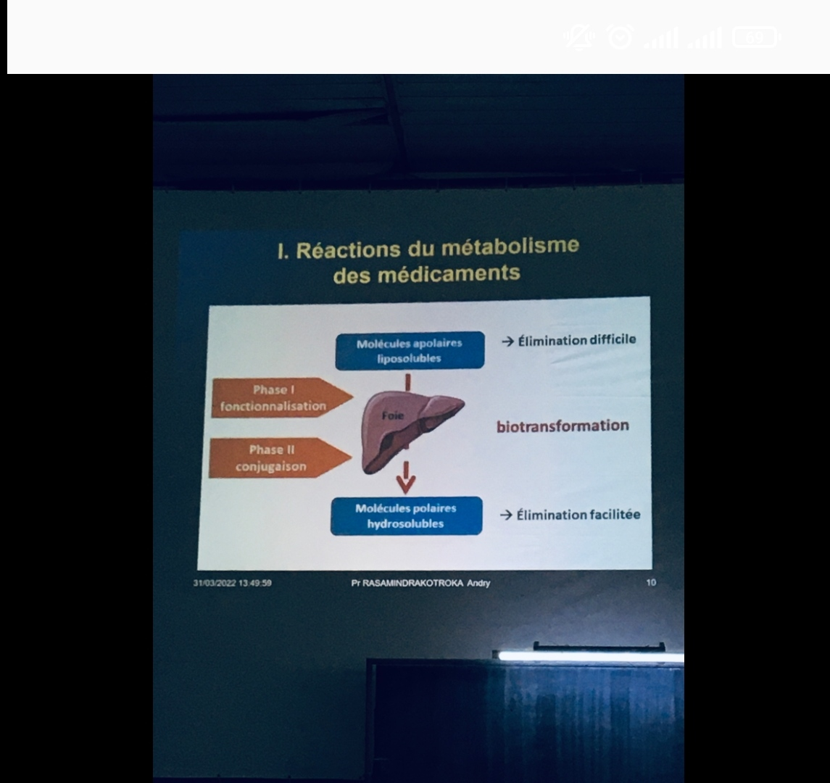

Réactions de la phase I

Réactions d’oxydation
- Réactions d’oxydation majoritairement localisées dans les microsomes hépatiques, avec implication de :
  - Cyt P450 (protéine P.M 50.000, localisation dans le réticulum endoplasmique lisse REL)
  - Cyt P450 réductase
  - NADPH + H+
  - O2
- Cyp 450 :
  - Existence de nombreuses isoformes
  - Classification :
    - Familles 1, 2, 3, 4
    - Sous-familles A, B, ... F
    - Isoformes 1, 2, 3, ... 20
  - Exemples : CYP 2D6, CYP 3A4

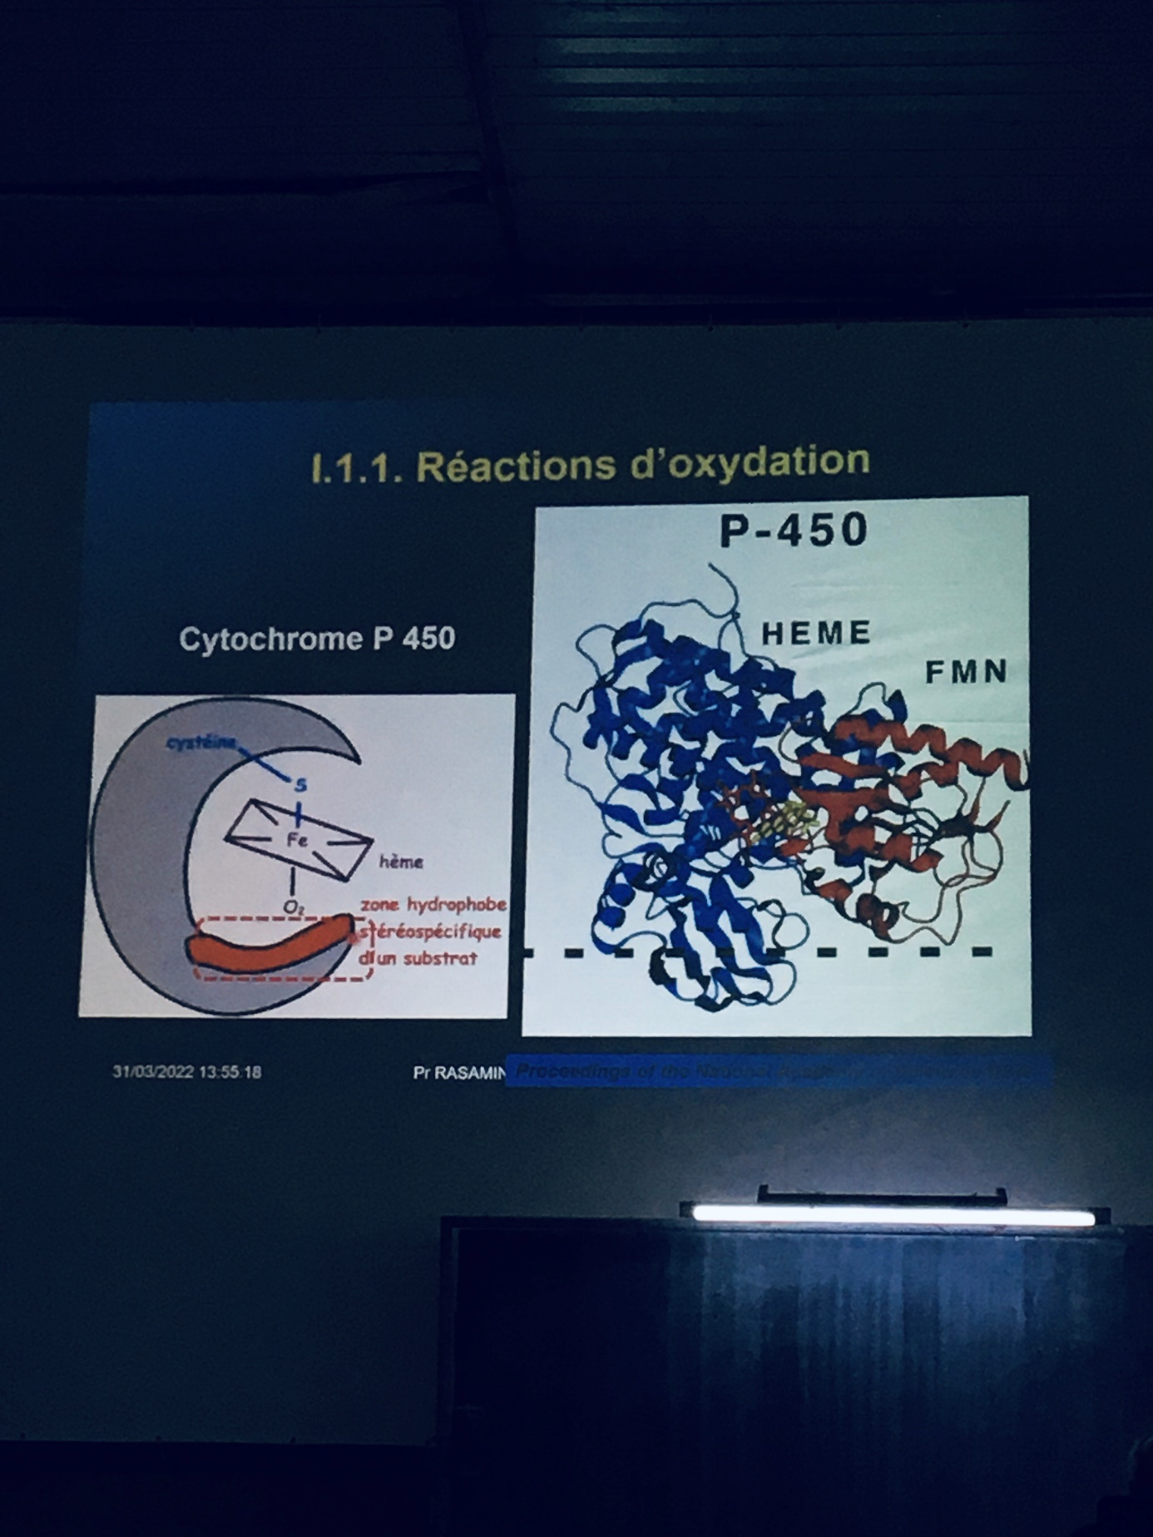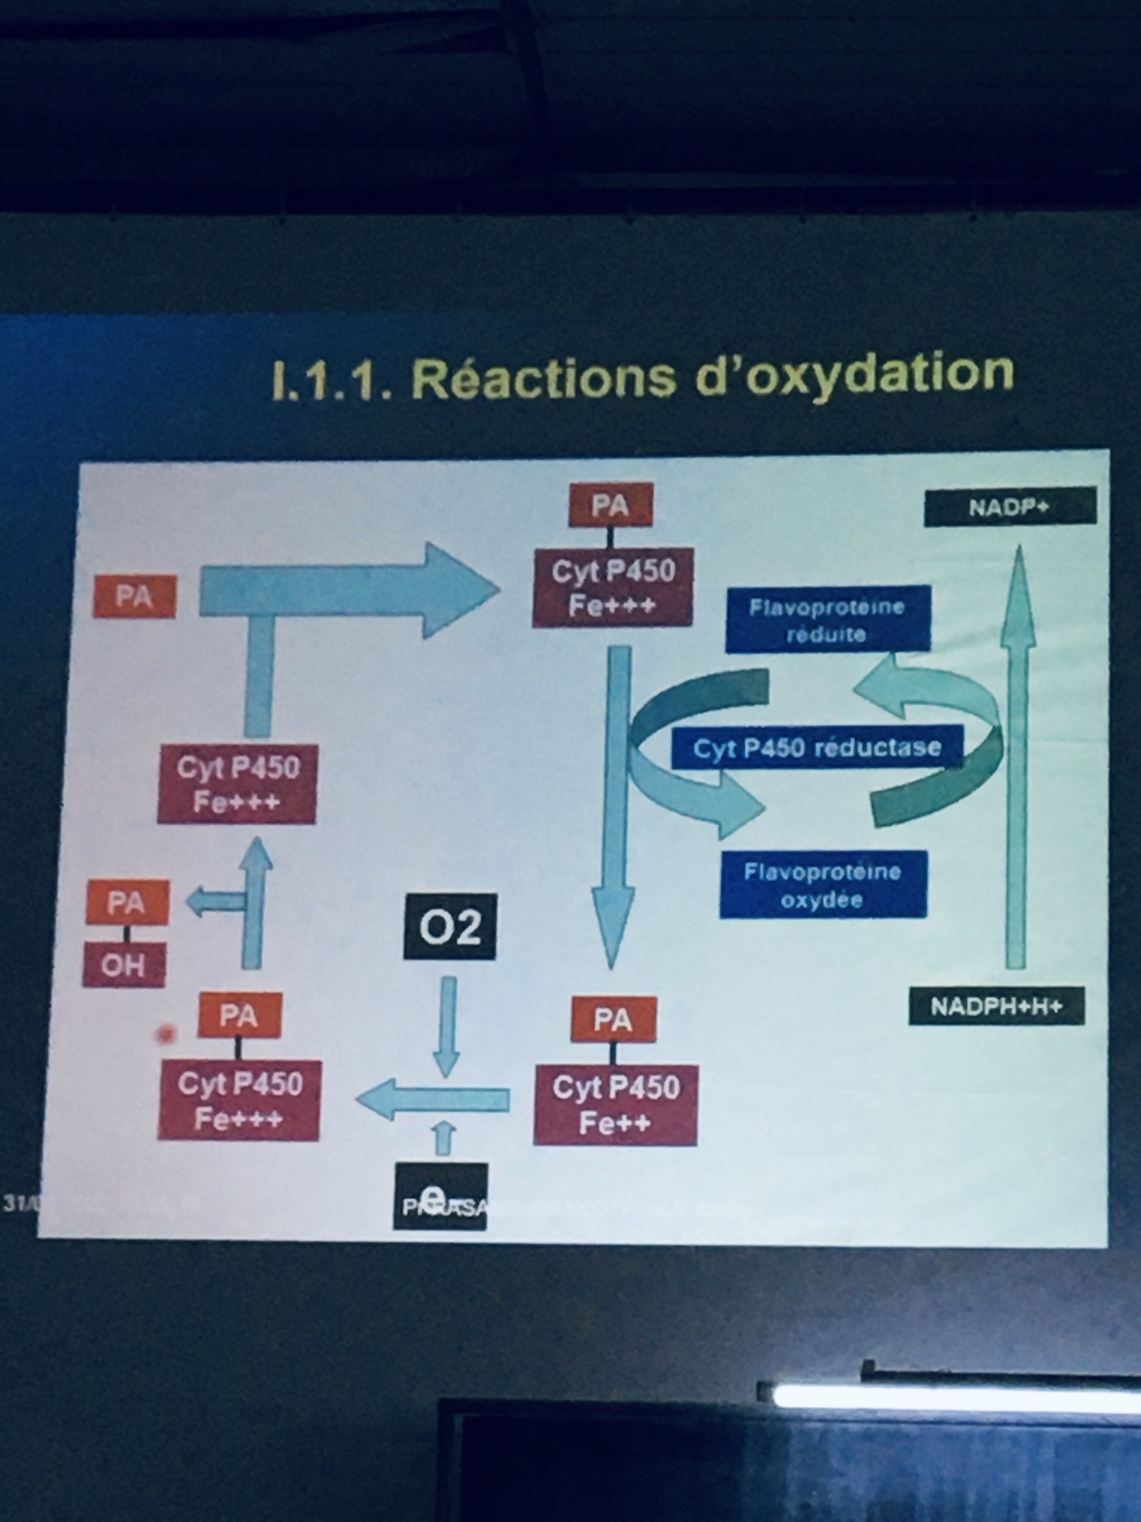
- Isoformes de CYP450 avec :
  - Sélectivité de substrat
  - Inducteurs enzymatiques
  - Inhibiteurs enzymatiques
- CYP450 :
  - Induction de synthèse de novo par certains produits, médicaments, polluants environnementaux, ...
  - Conséquences avec augmentation de la vitesse de biotransformation des molécules empruntant cette voie :
    - Médicaments actifs : diminution de la forme active
    - Prodrogues : augmentation de la forme active
  - Inhibition de synthèse de novo par certains produits et médicaments
  - Conséquences :
    - Médicaments actifs : augmentation du taux de la molécule mère, augmentation des effets pharmacologiques, augmentation de la toxicité
    - Prodrogues : diminution de la forme active, diminution des effets pharmacologiques
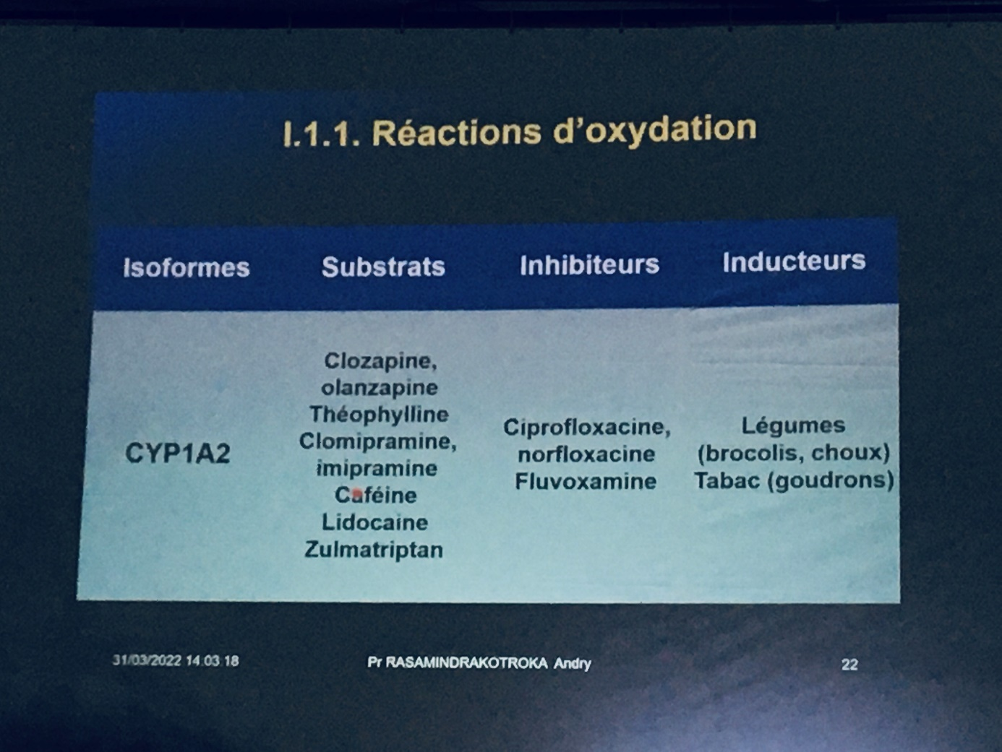
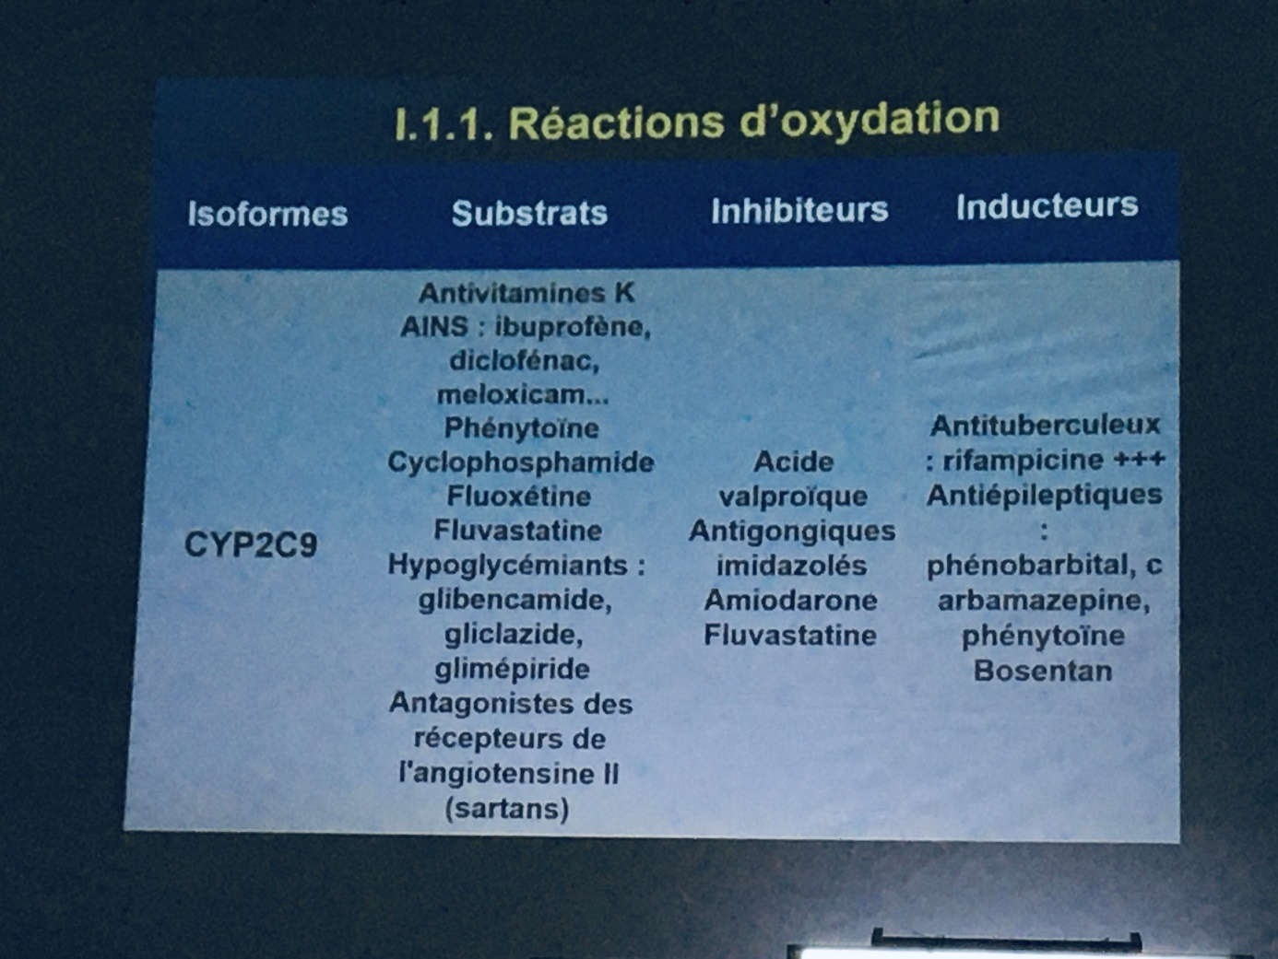
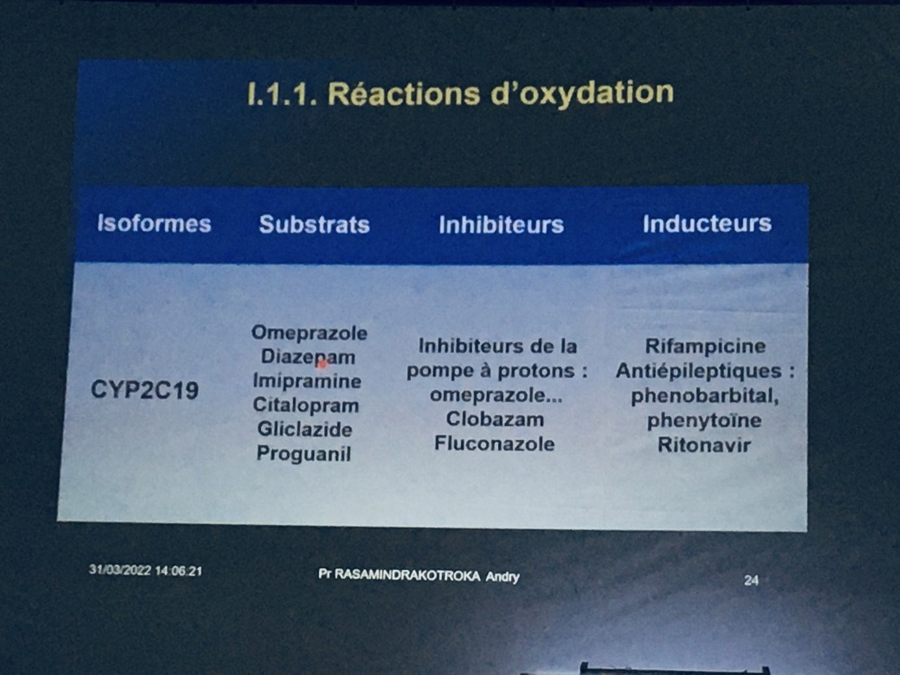
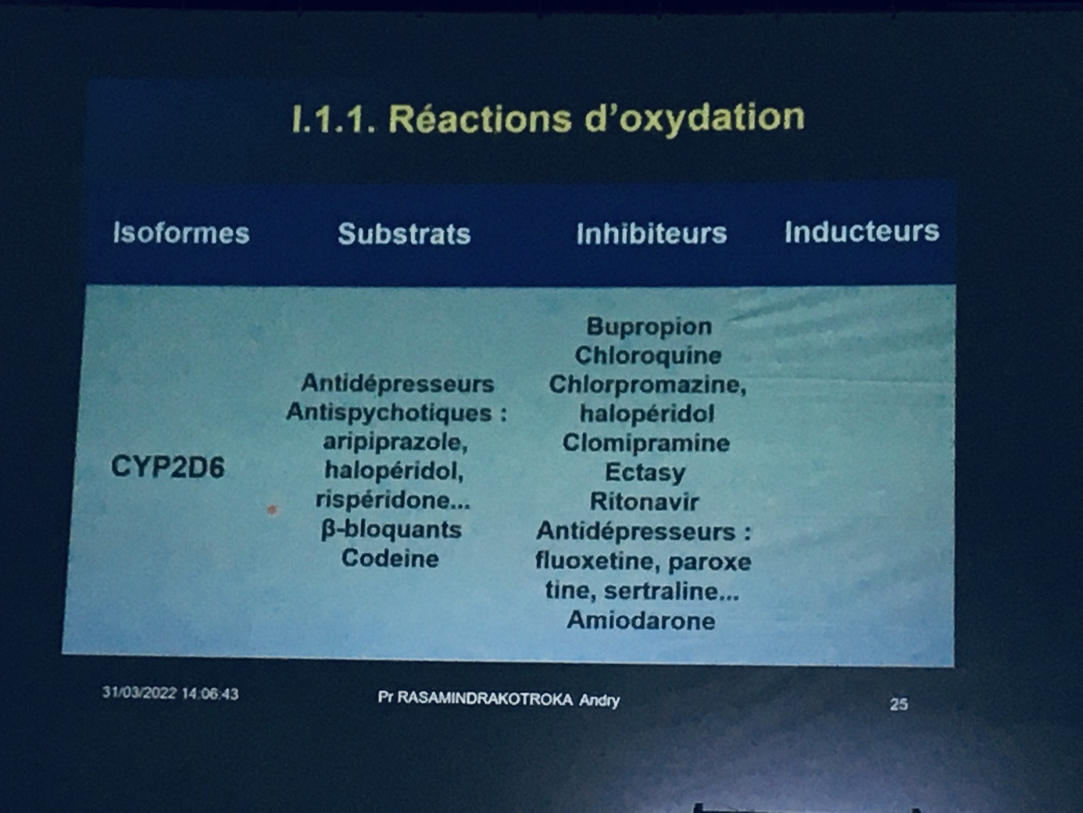
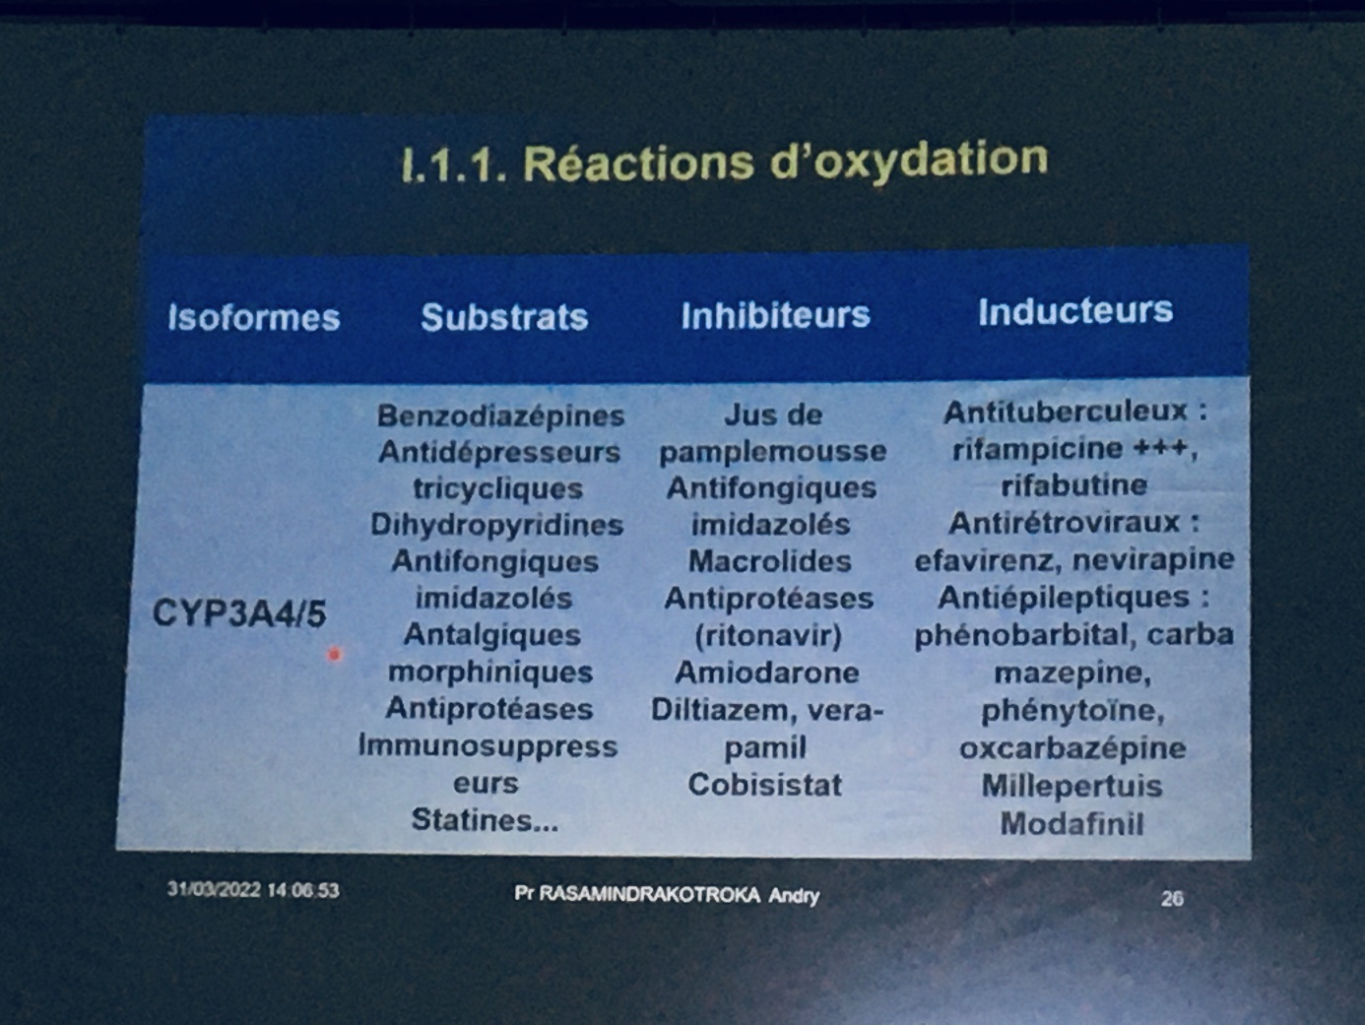

Réactions de réduction
- Réactions de réduction : beaucoup moins fréquentes et moins bien explorées
- Déroulement pas exclusivement au niveau hépatique, mais également dans l’intestin via la flore bactérienne (contribution importante)

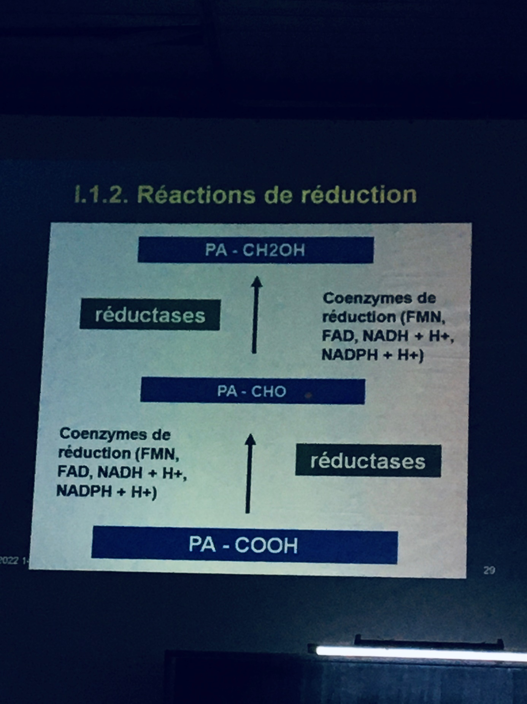

Réactions d’hydrolyse
- Hydrolyse : une voie métabolique banale, intervenant dans le foie, dans différents tissus et même dans le plasma
- Enzymes : amidases, estérases, phosphatases, ... (estérases et amidases non spécifiques se trouvant dans les cellules du foie, de l’intestin ou dans le plasma)

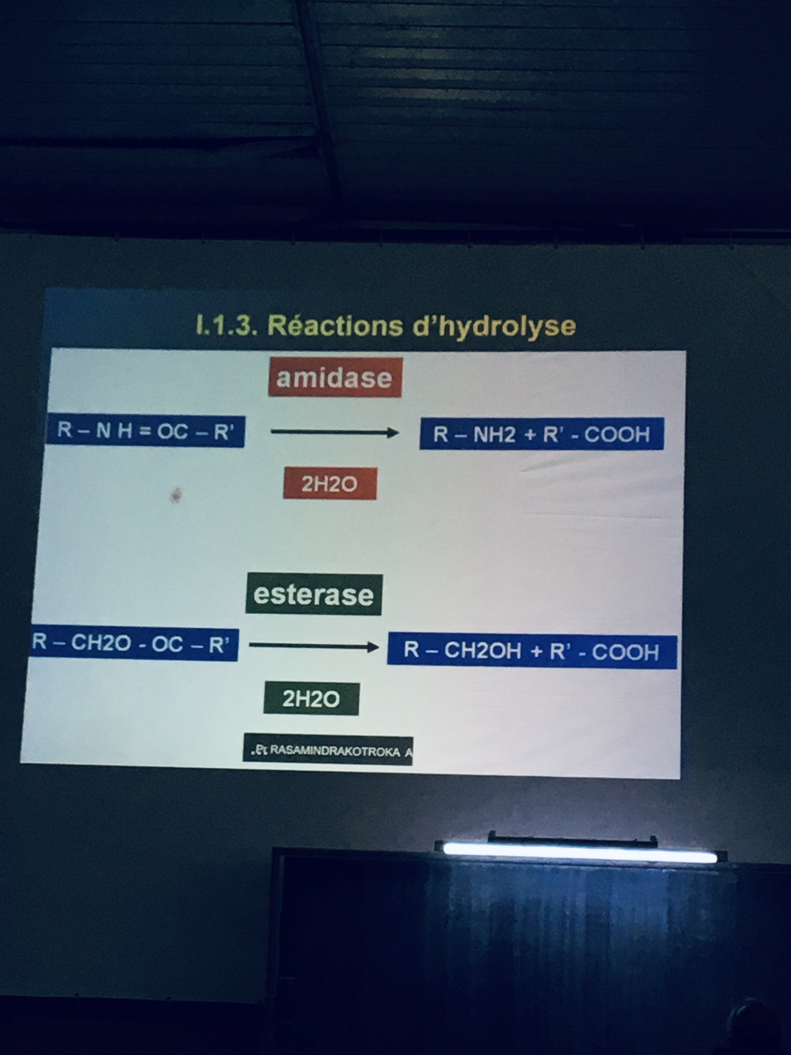

Réactions de décarboxylation
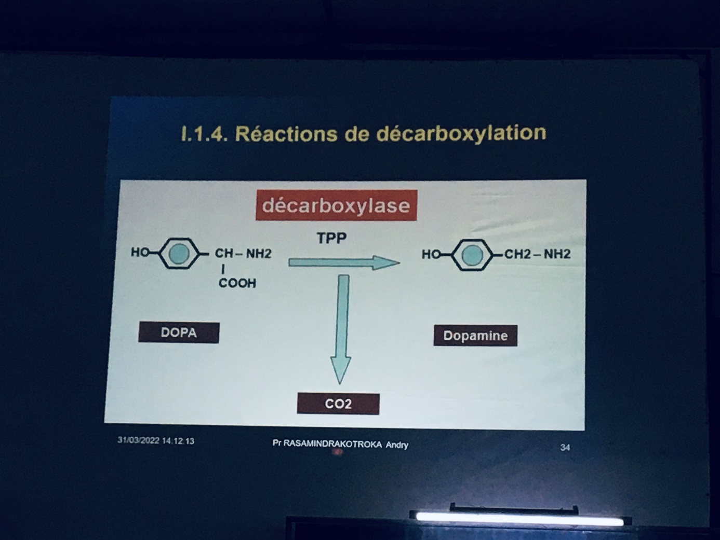

Résumé - Réactions de la phase I
- Oxydation, réduction, hydrolyse et décarboxylation ➡ conduire à la formation de dérivés dont les groupements fonctionnels sont le plus souvent des hydroxyles (-OH), des amines (-NH2) ou des carboxyles (-COOH)

Réactions de la phase II
- Réactions de conjugaison
- Mécanismes de conjugaison chez l’homme faisant généralement appel à de petites molécules de l’organisme pour donner des dérivés hydrosolubles facilement éliminés

Conjugaison avec l’acide glucuronique
- Conjugaison covalente avec l’acide glucuronique sous le contrôle de la super-famille UDP glucuronyl-transférase (UGT uridine 5’-diphospho-glucuronyltransférase)
- Enzymes
  - Se trouvant dans le foie, liées à la membrane et confinées au réticulum endoplasmique lisse (REL) et au compartiment nucléaire de la cellule
  - Intervenant principalement dans la transformation de la bilirubine non conjuguée (libre) en bilirubine conjuguée

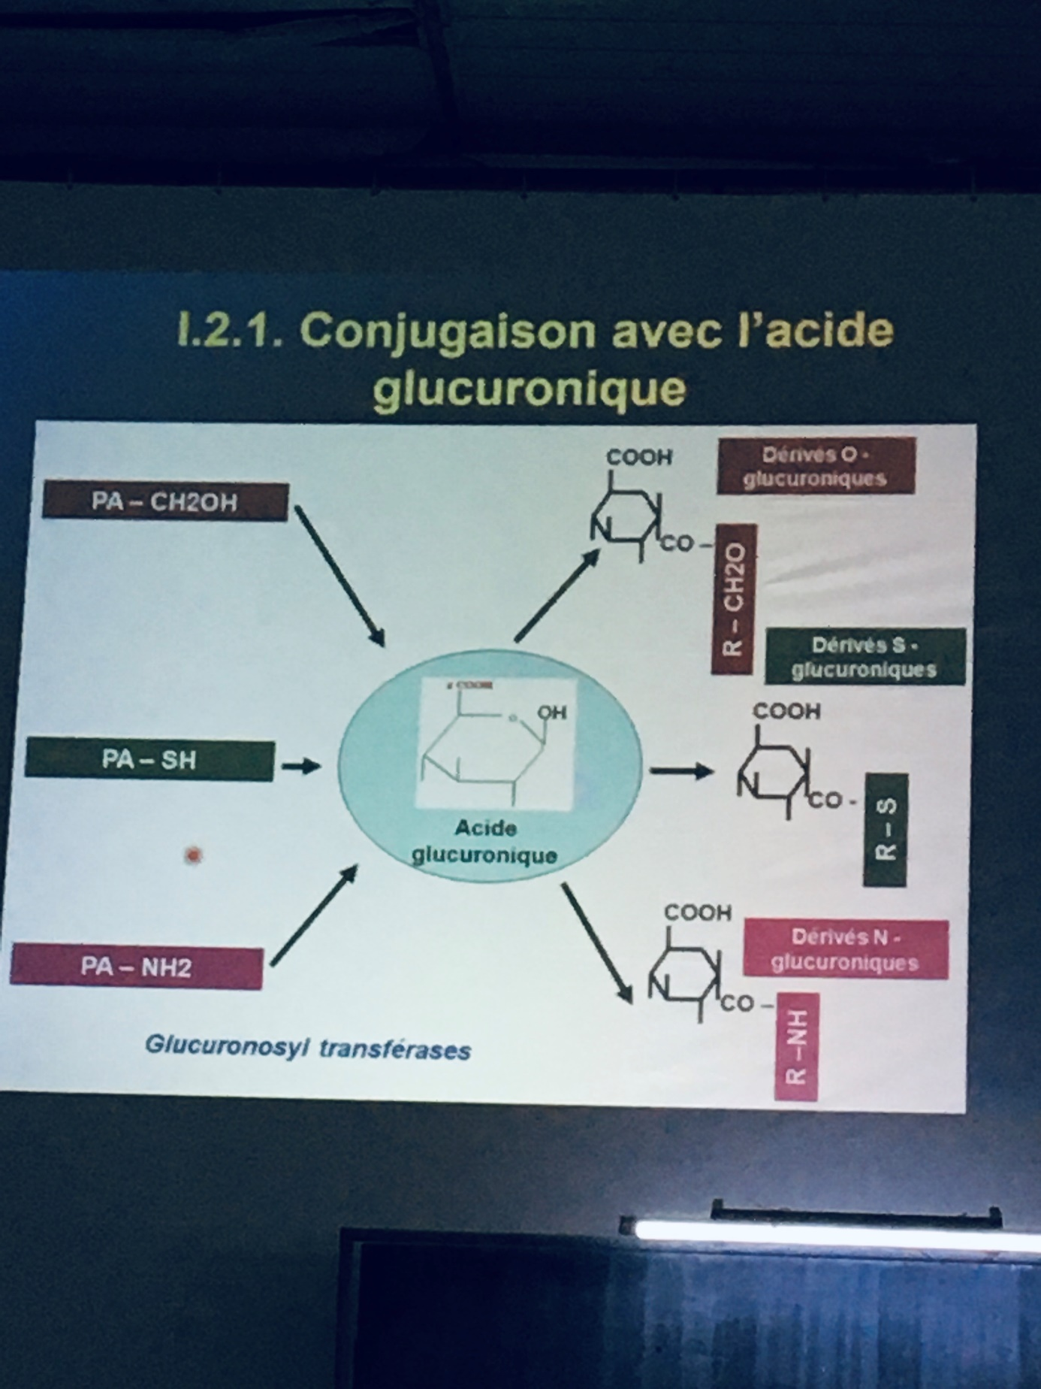

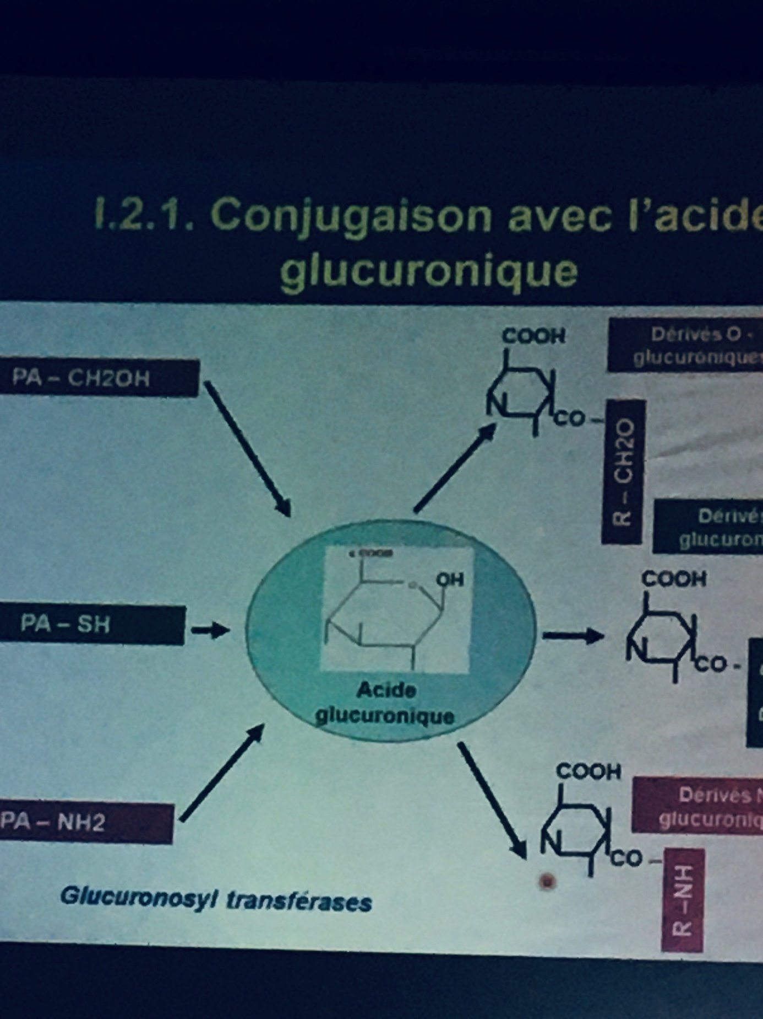
- Ensemble/famille d’enzymes acceptant une large gamme de substrats tels que les phénols, alcools, amines et acides gras
- Famille UGT avec 8 familles, 2 sous familles et plus de 22 isoformes connues
- Rôle important dans la glucuronoconjugaison de nombreux médicaments et xénobiotiques
- Isoformes avec substrats, inhibiteurs - inducteurs

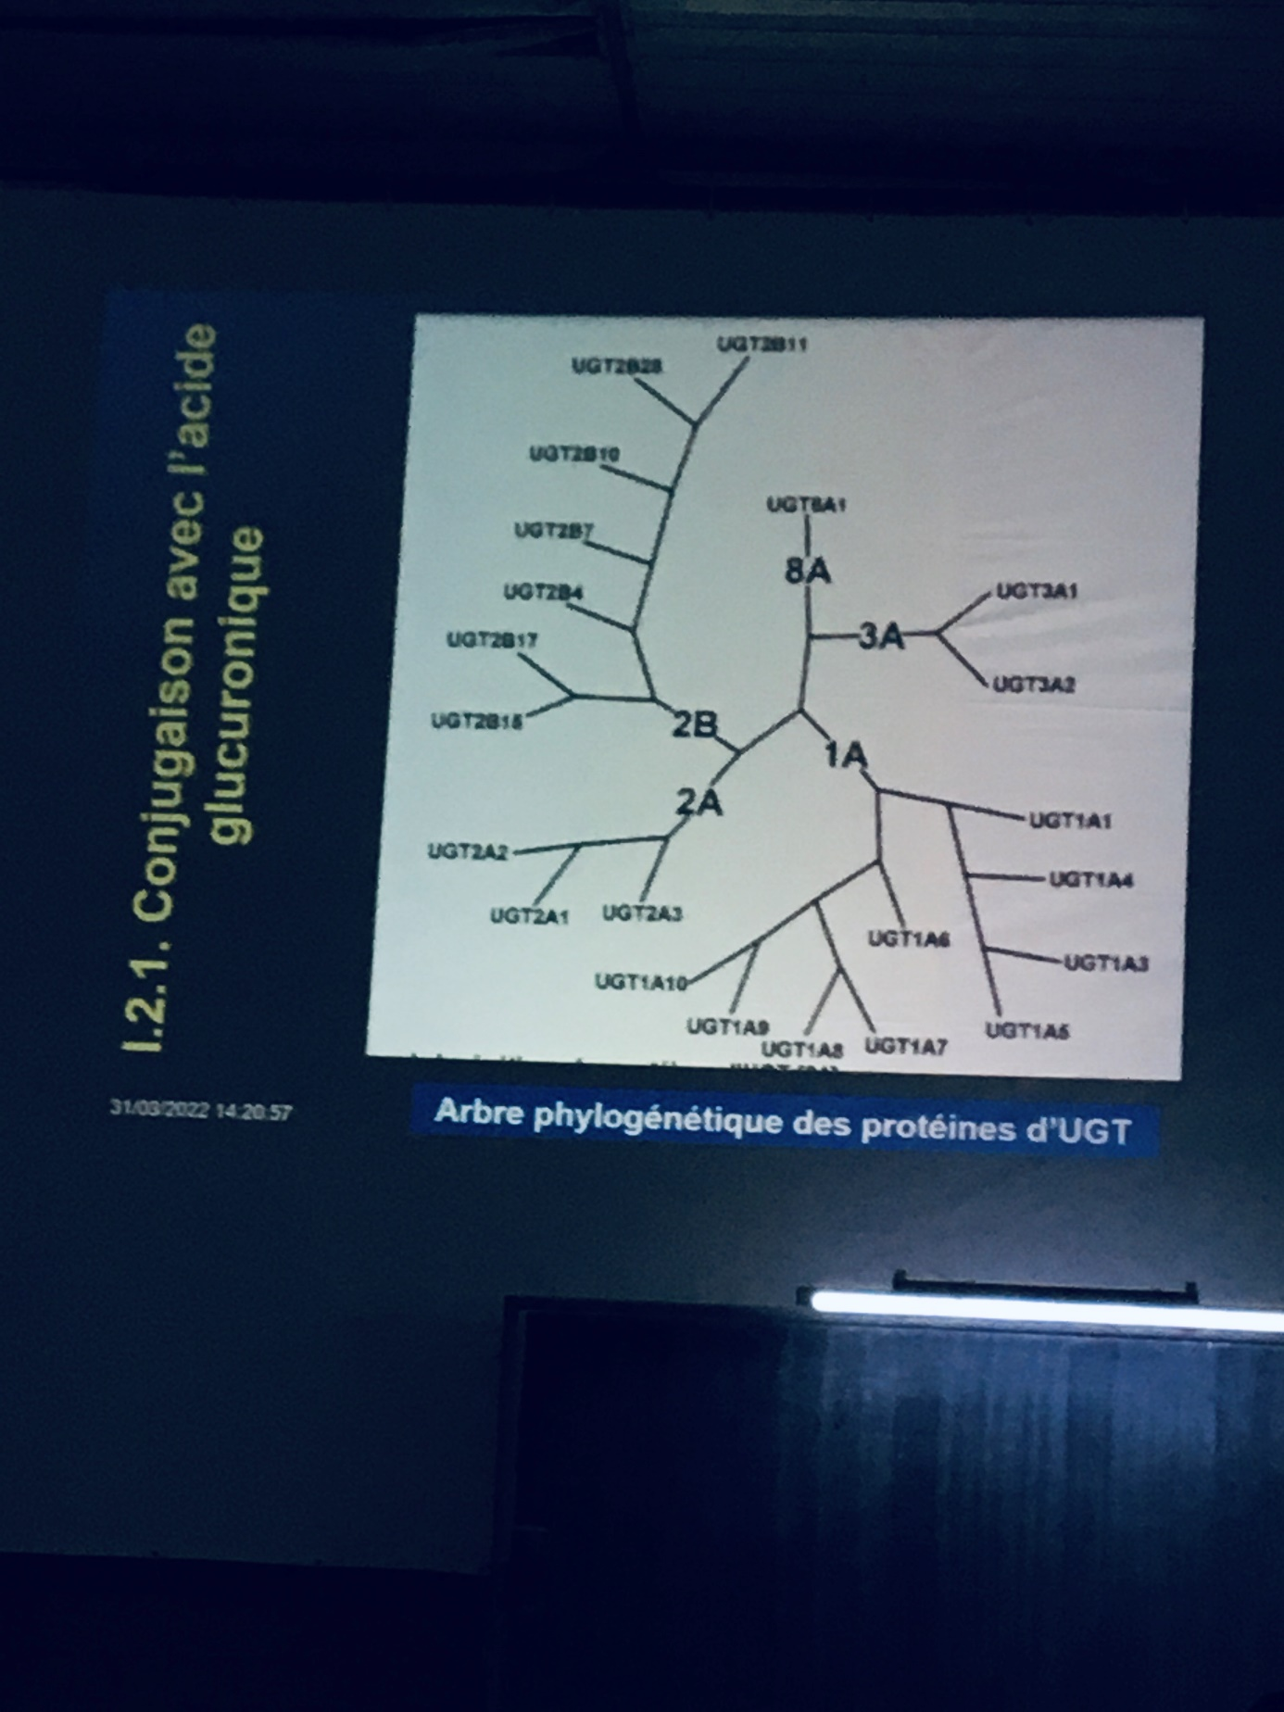*
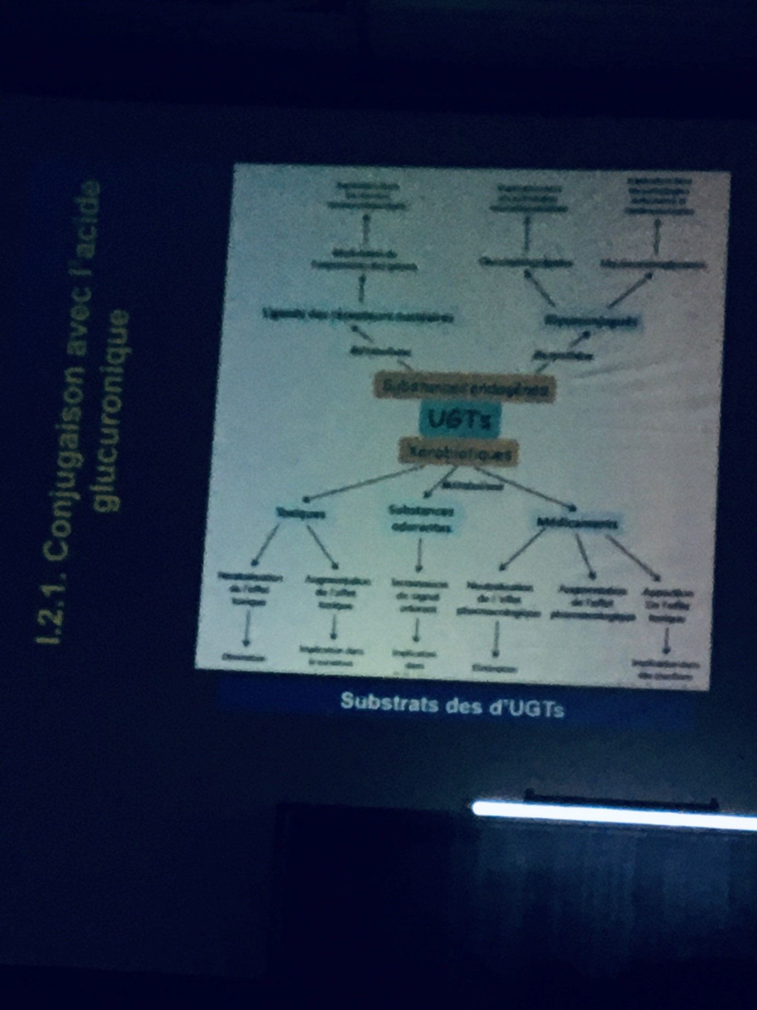
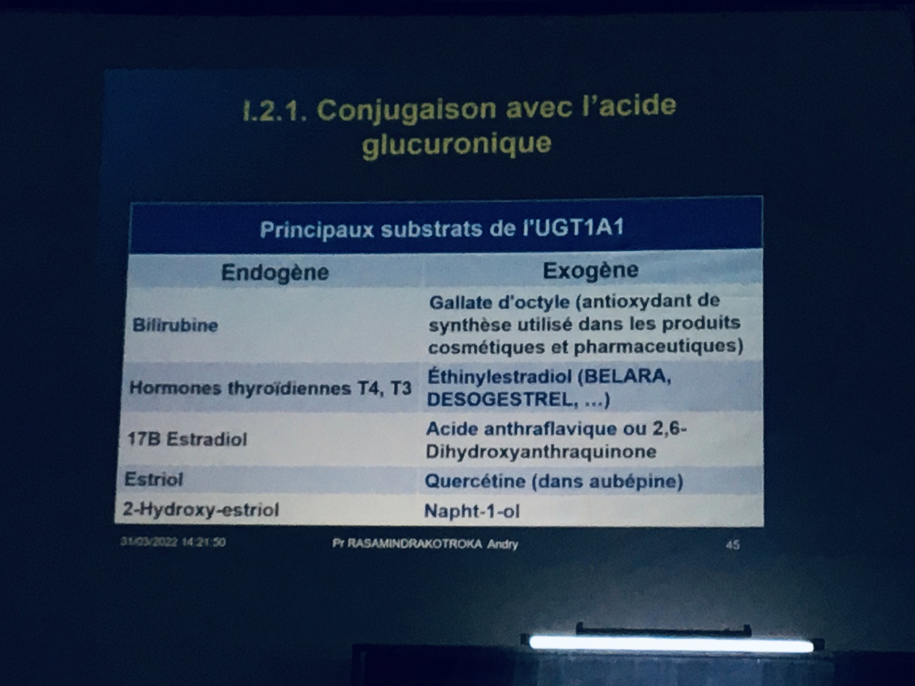
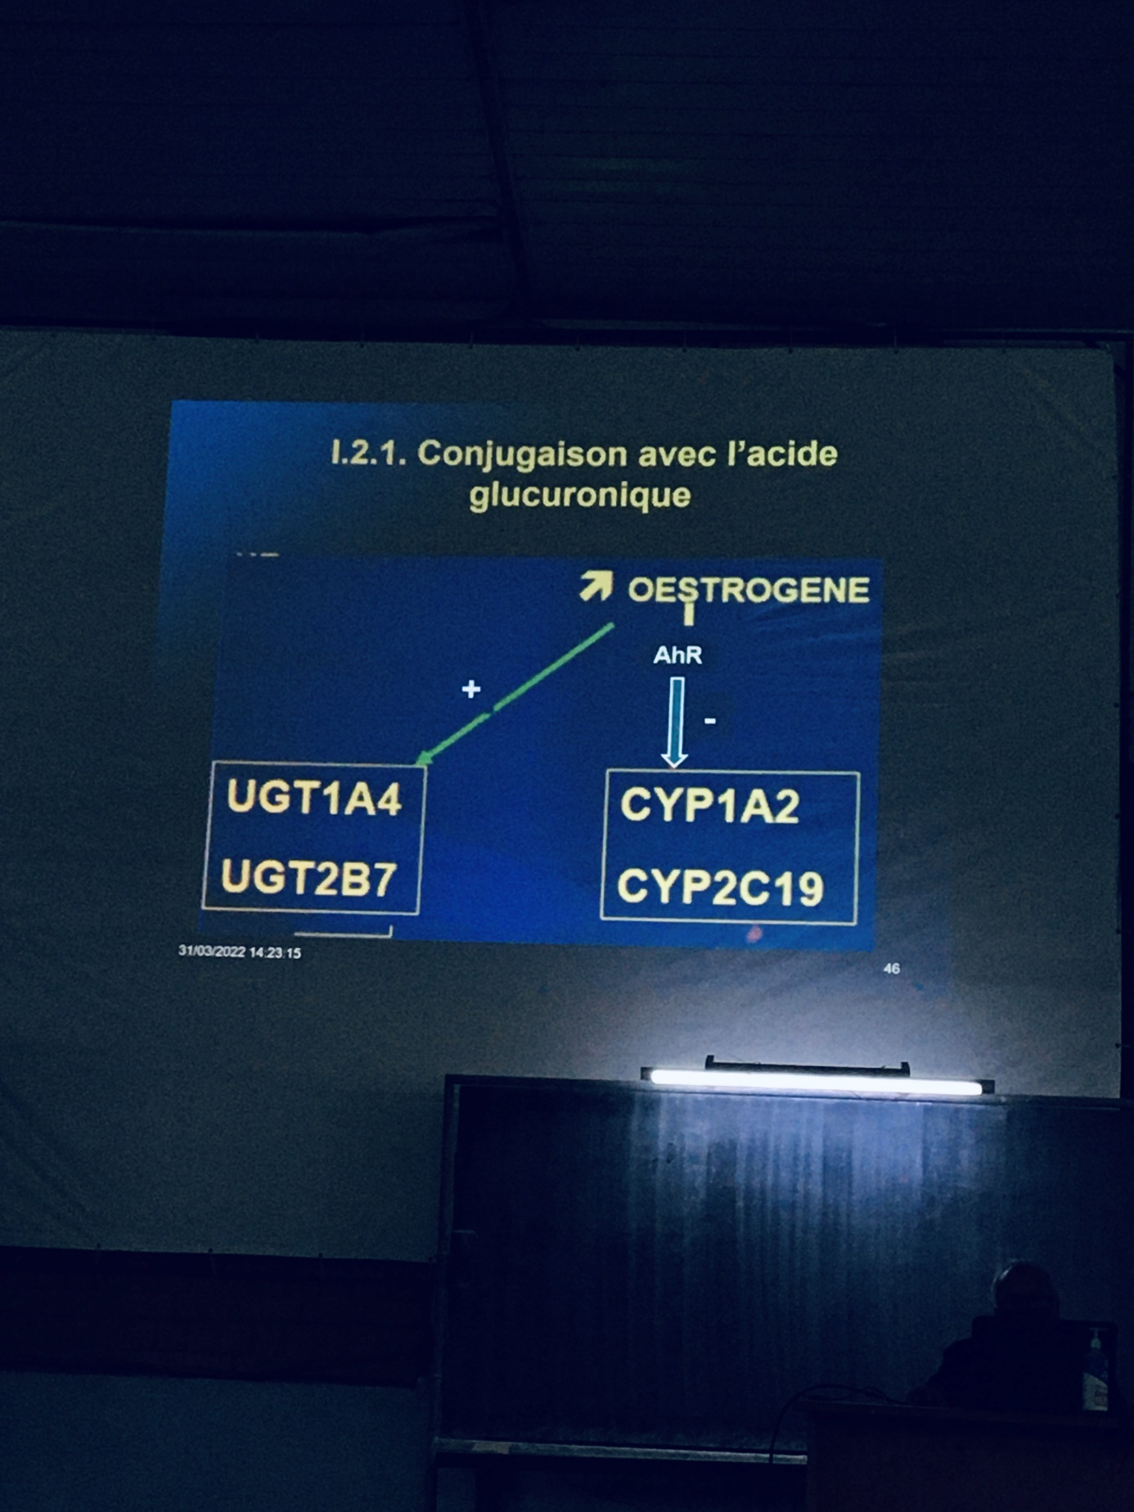

Conjugaison avec des acides aminés
- Conjugaison essentiellement avec le glycocolle chez l’homme
- Conjugaison chez certaines espèces animales avec la glutamine, arginie, ornithine, acide aromatique hétérocyclique

Conjugaison avec l’acide sulfurique
- Phénols, certains alcools aliphatiques ➡ esters-sulfates (ex. : chloramphénicol, oestrone, ...)

Conjugaison avec l’acide acétique
- Réalisation de l’acétylation dans de nombreux tissus avec :
  - Amines primaires (histamine,...)
  - Aminoacides non physiologiques (hydrazides, sulfamides comme sulfanilamide, ...)
- Acétylation des sulfamides
  - Obtention de dérivés moins solubles dans l’eau que le produit de départ
  - Risque de cristallisation des métabolites au niveau des reins

Conjugaison avec un groupement méthyle
- Voie métabolique d’importance assez faible
- Exemple : O-méthylation sur un hydroxyle phénolique dans le cas des catécholamines sous l’influence de la COMT (catéchol-oxyméthyl-transférase)

Conjugaison avec le glutathion
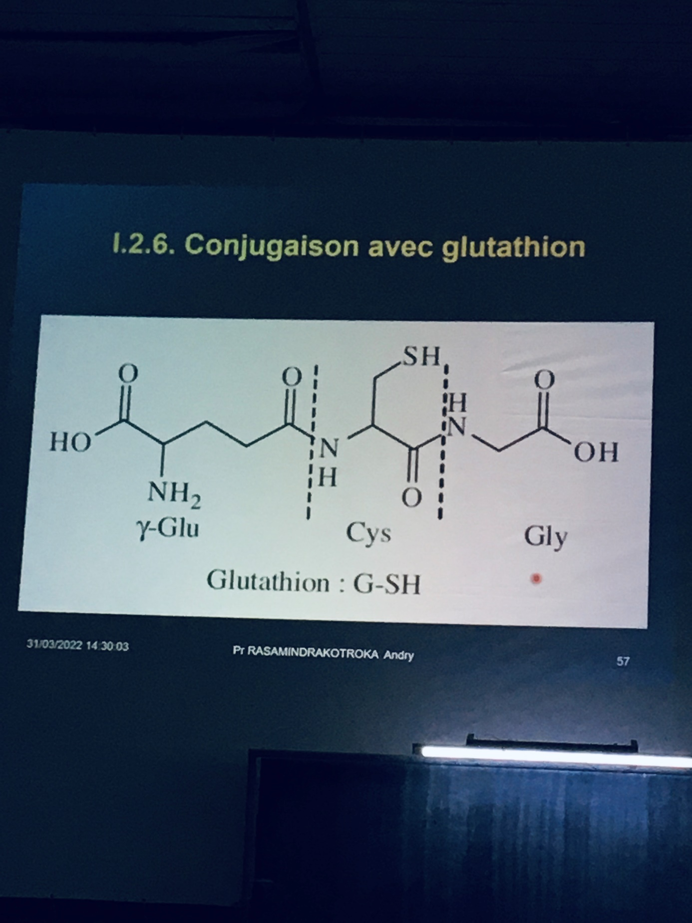
- Glutathion (tripeptide γGlu-Cys-Gly : liaison de Glu par le carbonyle γ) jouant un rôle central dans la défense cellulaire contre le dioxygène et ses dérivés actifs (couple Red-Ox très efficace contre les peroxydes)
- Conjugaison se faisant via des enzymes : glutathion-S-transférases
- Intervention dans le recyclage des vitamines C et E et au maintien de leurs activités respectives au sein des tissus
- Amélioration de l’élimination des toxiques (alcool), des polluants (tabac, pesticides), des métaux lourds (mercure, plomb, cadmium) et certains médicaments comme le paracétamol

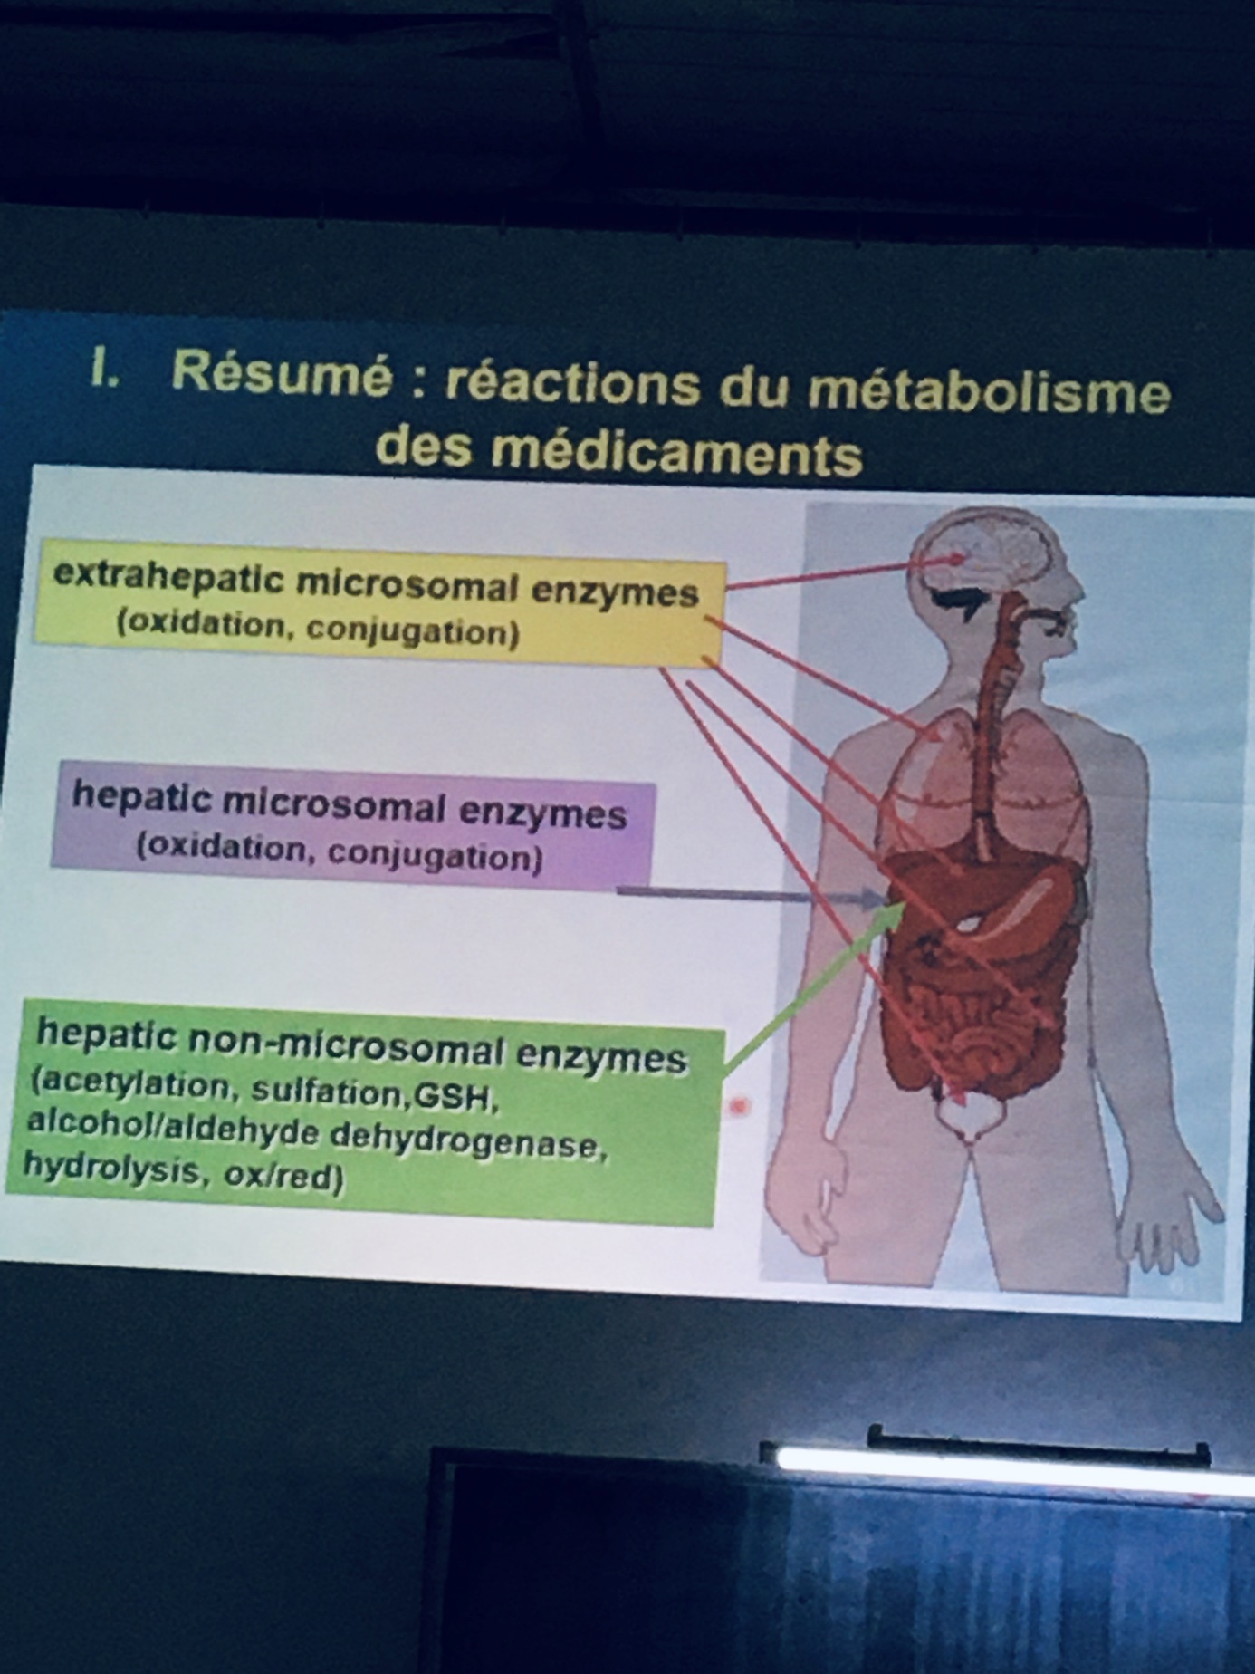

MULTIPLICITE DU METABOLISME
- Médicament en général avec plusieurs types de transformations simultanées ou successives
- 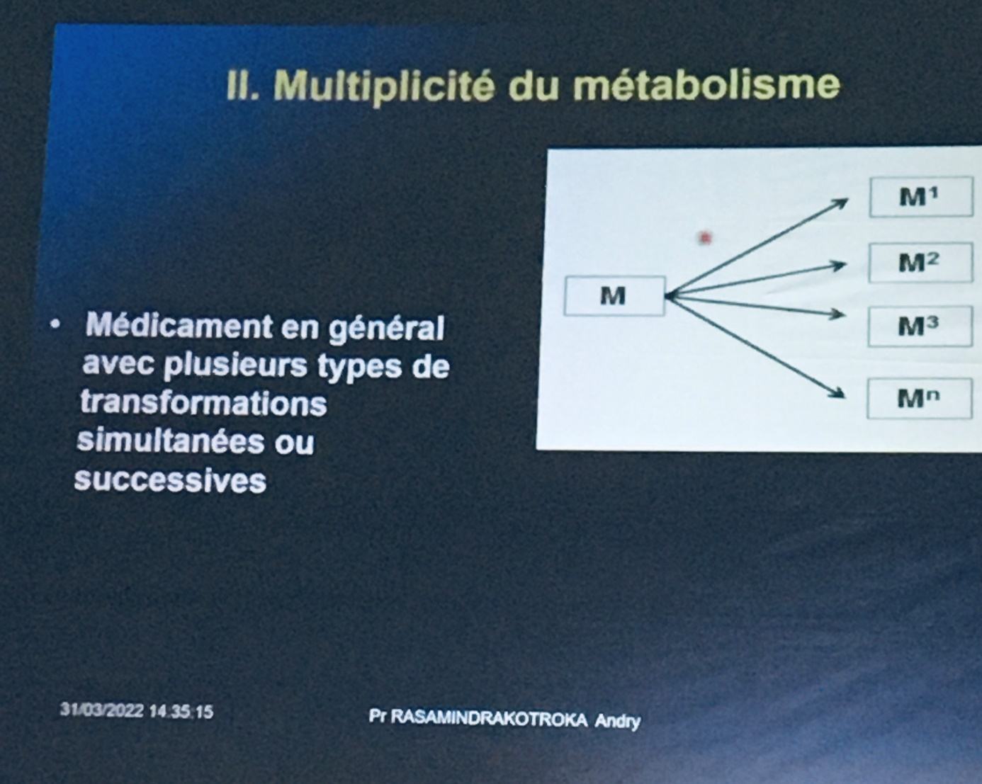
- Exemples chez l’homme :
  - Chlorpromazine avec plus de 50 métabolites différents
  - Thalidomide avec plus de 17 métabolites

CONSEQUENCES DU METABOLISME DES MEDICAMENTS
- 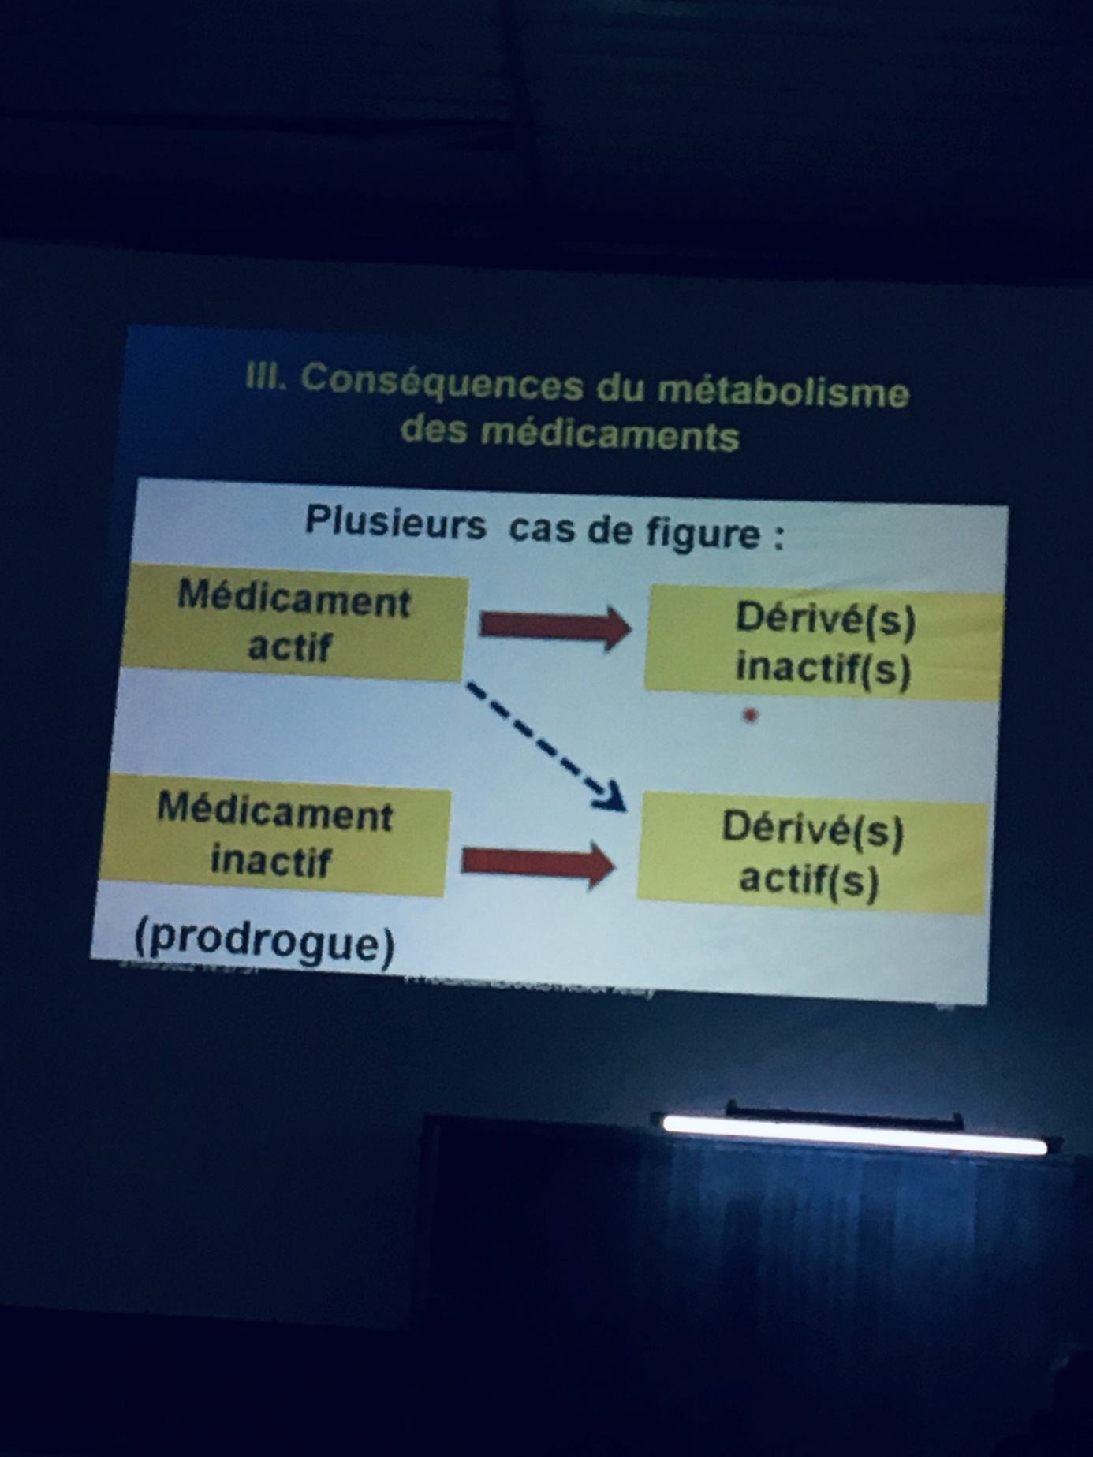
- Conséquences : changements de taille, de liposolubilité, de charge ou de polarité

FACTEURS CAPABLES DE MODIFIER LE METABOLISME

Facteurs intrinsèques

Âge
- Prématurés - nouveau-nés et nourrissons : organes immatures
- Sujets âgés : diminution de la masse tissulaire active des organes et appareils

Genre
- Possibilité de différence dans le métabolisme des médicaments en fonction du Genre
- Oestrogène se comportant comme des inducteurs enzymatiques (diminution de taux plasmatiquex d’antiépileptiques (Lamotrigine -LAMICTAL*, Valproate sodique - DEPAKINE* avec risque d’apparition de convulsions), antihypertenseurs, ...)
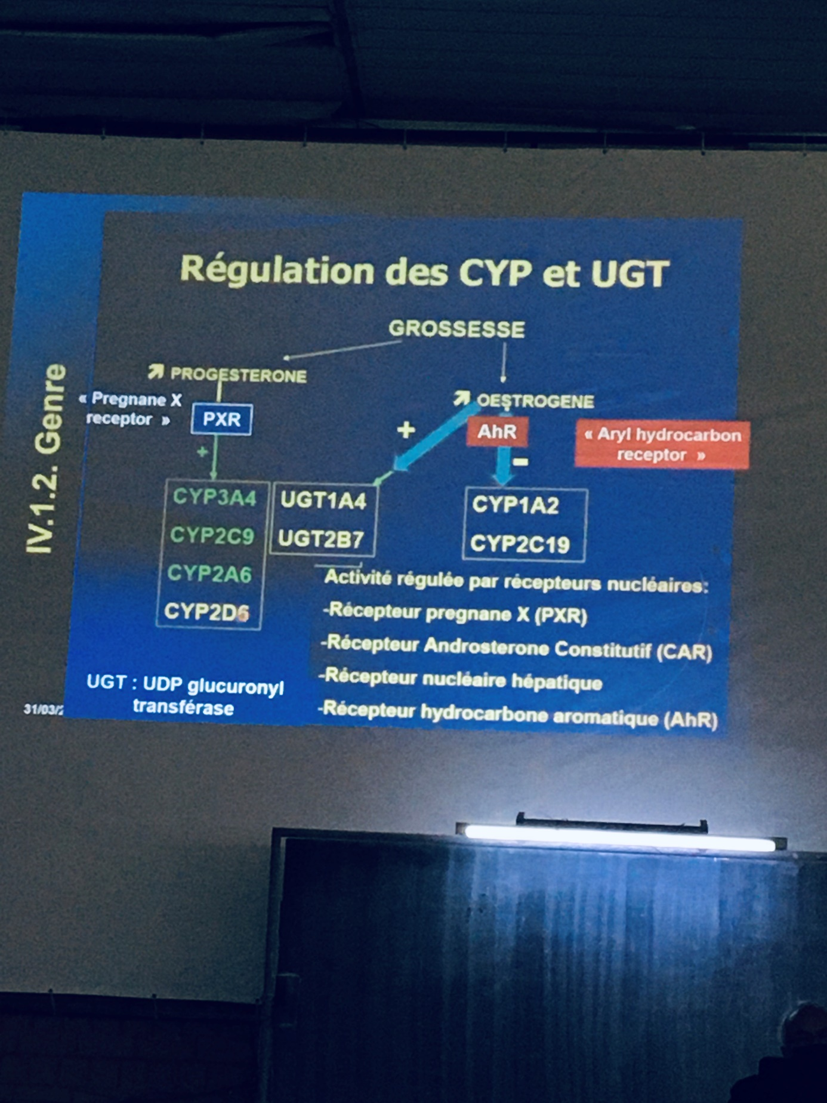

Conditions génétiques
- Influence de la constitution génétique sur les biotransformations des médicaments
- Existence de catégories d’individus métabolisant rapidement ou lentement par rapport à d’autres (ex. Acétyleurs lents ou rapides des isoniazides)
- Présence ou non d’enzyme(s) impliquées dans le métabolisme

Etats pathologiques
- Atteinte d’organes, tissus, ... plus particulièrement les organes impliqués dans le métabolisme

Facteurs extrinsèques

Dose
- Variation de l’effet pouvant être observée selon la dose
- Exemple : acide para-amino-salicylique (PAS) :
  - Forte concentration ➡ glycyl PAS (plus actif sur BK)
  - Faible concentration ➡ acétyl PAS (moins actif sur BK)

Association avec un autre médicament
- Possibilité d’interactions au niveau du métabolisme si médicaments administrés en même temps :
  - Accélération par induction enzymatique
  - Ralentissement par inhibition enzymatique

Prise de certains produits
- Produits pouvant être inducteurs ou inhibiteurs enzymatiques
- Exemples :
  - Inducteurs : alcool, tabac, ...
  - Inhibiteurs : pamplemousse (médicaments contre le cholestérol (le plus souvent, la simvastatine - Zocor*, parfois l’atorvastatine - Tahor*) ou immunosuppresseurs (ciclosoporine - Néoral*, tacrolimus - Prograf*)

IMPORTANCES THERAPEUTIQUES DU METABOLISME DES MEDICAMENTS
- Choix des voies d’administration
- Ajustement des posologies notamment :
  - Insuffisance de l’inactivation pour
    - Les inhibiteurs enzymatiques
    - Des raisons génétiques
    - Immaturité ou de vieillissement des organes de biotransformation
  - Accélération du métabolisme (inducteurs enzymatiques, ...)

CONCLUSION
- Métabolisme, 3ème phase de la pharmacocinétique
- Déroulement dans différents tissus, surtout au niveau du foie
- Composantes : réactions de la phase I et de la phase II
- Obtention de :
  - Métabolite(s) inactifs(s)
  - Métabolite(s) actif(s)
- Conséquences : changements de taille, liposolubilité, charge ou polarité
- Métabolites plus facilement éliminés que les molécules natives

